复旦大学计算机科学技术学院
《数据库引论》期中考试试卷
共 7页
课程代码：COMP130010.03 考试形式：□开卷 □√闭卷 2024 年 4月
（本试卷答卷时间为120分钟，答案必须写在答题纸上，做在试卷上无效）
专业 学号 姓名 成绩
题号 | 一 | 二 | 三 | 四 | 五 | 总分
分值 |  |  |  |  |  | 100
- 概念题（每题4分，共8分）
1.1 分别解释超码，候选码，主码和外码的含义。（每个概念1分，共4分）
超码：超码是指能够唯一标识关系中每个元组的一个属性集合，它可能包含不是必需的额外属性
候选码：候选码是最小的超码，即用最少的属性就能唯一标识每个元组
主码：主码是数据库设计者选定的特定候选码，用于唯一标识关系中的元组
外码：外码是一个关系中的属性（或属性集合），它引用了另一个关系的主码

1.2 分别解释强实体集和弱实体集的含义。（每个概念2分，共4分）
强实体集：它的实例（即实体）的存在不依赖于任何其他实体类型的实例。强实体集拥有自己独立的主键，可以唯一性地标识它的每个实例。
弱实体集：它的实例的存在依赖于其他实体类型的实例。弱实体集没有足够的属性来形成主键，因此它的主键通常包括它所依赖的强实体集的主键部分。

- ER模型（20分）
某零件供应链数据库中有三个实体集。一是“仓库”实体集，属性有仓库号，仓库名称，地址等；二是“零件”实体集，属性有零件号，零件名称，规格，单价等；三是“职工”实体集，属性有职工号，姓名，联系方式，职称等。仓库与零件之间存在“存放”关系，每个仓库可以存放多种零件，每种零件可以存放在多个仓库里，并且零件在仓库存放有一定的库存量；仓库与职工存在“聘用”关系，每个仓库有许多职工，每个职工只能在一个仓库工作，仓库聘用职工有聘期和月薪。

  - 画出ER图，并在图上注明属性、联系的类型。（8分）
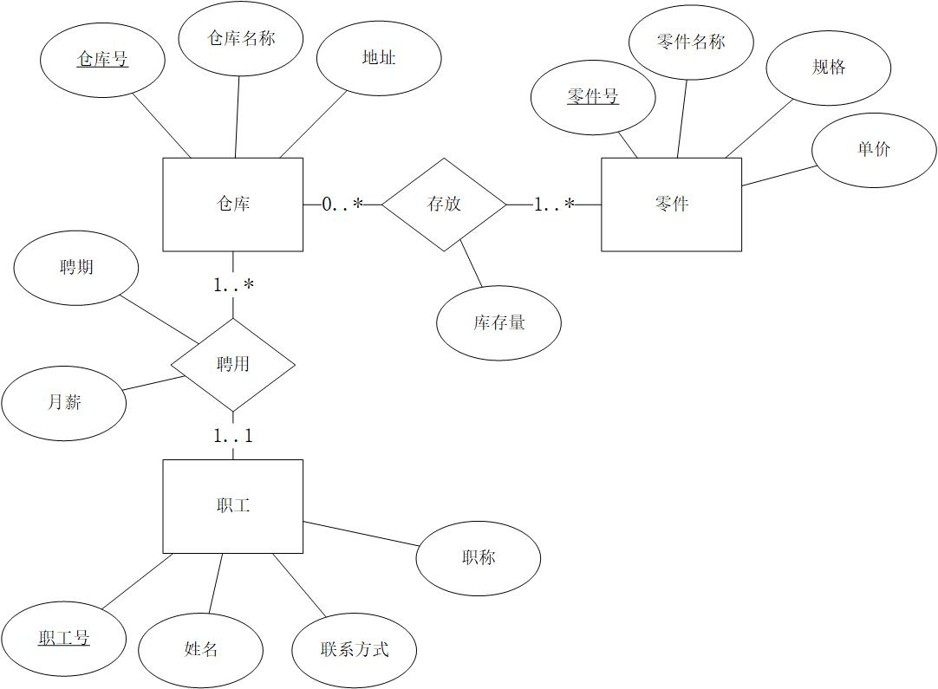
能画出实体和联系4分
两个联系的类型（只要求上限）各1分
主键全部正确2分

2.2 将ER图转换成关系模式，并注明主键（下划线）和外键（波浪线）。（8分）
仓库=（仓库号，仓库名称，地址）
零件=（零件号，零件名称，规格，单价）
职工=（职工号，姓名，联系方式，职称，仓库号，聘期，月薪）
存放=（仓库号，零件号，库存量）
聘用也可以单列
职工=（职工号，姓名，联系方式，职称）
聘用=（仓库号，职工号，聘期，月薪）
每个关系模式2分，其中写出全部属性1分，标注正确主键和外键1分

2.3 如果数据库中又增加两个实体：供应商和项目。在供应商、项目、零件实体中存在这样关系：许多供应商为一些项目提供多种零件，一个项目可以由多个供应商提供多种零件，一个供应商可以供给多个项目多种零件，每种零件由不同的供应商提供给多个项目。请画出供应商、项目和零件的ER关系图（不必画出每个实体的属性）。（4分）
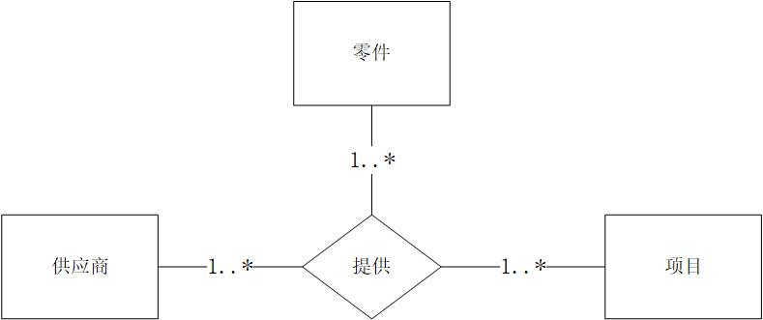
画出实体和联系2分
正确标注联系的类型（只要求上限）2分

- 关系代数（共21分）
某电影点评数据库中包含4个关系（其中主键用下划线标注，外键用斜体标注）
用户模式：U = ( uid, sex, age )
电影模式：M = ( mid, name )
点评模式：R = ( uid, mid, score, review )
朋友模式：F = ( uid1, uid2 )，uid1恒小于uid2
按照要求回答问题或书写关系代数表达式：
3.1 找出uid为100的用户未点评的电影的mid和name。（5分）
$$Π_{mid,name}\left(M\right)-Π_{mid,name}\left(σ_{uid=100}\left(M⋈R\right)\right)$$

3.2 找出这些用户的uid, sex和age，他们点评了uid为200的用户点评过的所有电影。（5分）
$$Π_{uid,sex,age}\left(R⋈U÷Π_{mid}\left(σ_{uid=200}\left(R\right)\right)\right)$$

3.3 找出电影name为“实习大叔”的最高，最低和平均score。（5分）
$$Π_{maxs,mins,avgs}\left(g_{\max\left(score\right) as maxs,\min\left(score\right) as mins,avg\left(score\right) as avgs}σ_{name=实习大叔}\left(M⋈R\right)\right)$$
或
$$Π_{maxs,mins,avgs}\left(σ_{name=实习大叔}\left({{}_{name}^{}g}_{\max\left(score\right) as maxs,\min\left(score\right) as mins,avg\left(score\right) as avgs} \left(M⋈R\right)\right)\right)$$

  - 按照下列步骤为用户推荐电影：
- 找出电影的mid, name和uid为400用户的所有朋友对该电影的平均score；（3分）
- 从①中结果找出uid为400的用户没有点评过，且其平均score最高的电影的mid和name。（3分）
注意F中uid1恒小于uid2。
- $Π_{mid,name,avgs}\left({{}_{mid}^{}g}_{avg\left(score\right) as avgs}\left(\begin{aligned}R⋈\left(\begin{aligned}ρ_{A_{uid}}\left(Π_{uid2}\left(σ_{uid1=400}\left(F\right)\right)\right) \\ ∪ρ_{B_{uid}}\left(Π_{uid1}\left(σ_{uid2=400}\left(F\right)\right)\right)\end{aligned}\right)\end{aligned}\right)⋈M\right)$
- 将①写作result
$$Π_{mid,name}\left(result-\left(Π_{mid}\left(σ_{uid=400}\left(R\right)\right)⋈result\right)\right)-Π_{A.mid,A.name}\left(\begin{aligned}ρ_{A}\left(result-\left(Π_{mid}\left(σ_{uid=400}\left(R\right)\right)⋈result\right)\right)⋈_{A.avgs<B.avgs} \\ ρ_{B}\left(result-\left(Π_{mid}\left(σ_{uid=400}\left(R\right)\right)⋈result\right)\right)\end{aligned}\right)$$

- SQL语言（共21分）
以下是某C2C购物网站的数据库表，其中下划线部分表示主键，斜体部分表示外键。注意：用户既可以是卖家，也可以是买家；同一订单最多有2条物流信息，status分别为“已发货”和“已到货”。
用户信息表：U ( uid, phone, address )
商品信息表：I ( iid, name, uid, price )，uid指卖家
订单信息表：O ( oid, uid, iid, quantity )，uid指买家
物流信息表：S ( sid, oid, status, time )
请按照要求回答问题或写出相应的SQL：
4.1 找出既卖商品又买过商品的用户的uid, phone和address。（5分）
SELECT U.uid, U.phone, U.address
FROM U
WHERE U.uid in (SELECT I.uid FROM I)
AND U.uid in (SELECT I.uid FROM O)
或
SLECT uid, phone, address
FROM U, I, O
WHERE U.uid=I.uid and U.uid=O.uid

4.2 找出这些用户的uid，他们购买了uid为300的用户卖的所有商品。（5分）
SELECT U.uid
FROM U
WHERE NOT EXISTS (
(
SELECT I.iid
FROM I
WHERE I.uid = 300
)
EXCEPT
(
SELECT O.iid
FROM O
WHERE O.uid = U.uid
)
)

4.3 找出用户uid和他购买的商品iid和price，并且这些商品的price大于该用户购买的所有商品的平均price。（5分）
SELECT O1.uid, O1.iid, I1.price
FROM O AS O1, I AS I1
WHERE O1.iid = I1.iid
AND I1.price > (
SELECT AVG(I2.price)
FROM O AS O2, I AS I2
WHERE O2.iid = I2.iid
AND O1.uid = O2.uid
)

4.4 按照下列步骤为计算卖家送货时间：
① 找出uid为600的卖家的物流status为“已到货”的订单的oid；（3分）
② 对①中的订单计算最小，最大和平均送货时间。（3分）
（送货时间为status为“已到货”的time减去status为“已发货”的time）
①
SELECT O.oid
FROM O
JOIN S ON O.oid = S.oid
JOIN I ON O.iid = I.iid
WHERE I.uid = 600
AND S.status = “已到货”

将在①中查询得到表称为tmp
SELECT MIN(S2.time - S1.time), MAX(S2.time - S1.time), AVG(S2.time - S1.time)
FROM S AS S1
JOIN S AS S2 ON S1.oid = S2.oid
JOIN tmp ON S1.oid = tmp.oid
WHERE S1.status = “已发货”
AND S2.status=“已到货”

- 关系数据库设计（共30分）
关系模式R = ( A, B, C, D, E )上存在函数依赖集F = { A→B, BC→D, C→E, E→A }
判断正确得1分，其余4分
- 判断函数依赖AC→DE是否在函数依赖集闭包F⁺上成立，并给出原因。（5分）
成立
由C→E可得AC→E
由C→E、E→A和A→B可得C→B
由C→B和BC→D可到C→D
由C→D可得AC→D
由AC→E和AC→D可得AC→DE

- 对R有分解R₁ = ( A, C, D )和R₂ = ( A, B, C, E )。判断该分解是否是无损分解，并给出原因。（5分）
$$R_{1}∩R_{2}=AC$$
上一问已证明AC→D
可得AC→ACD，即
$$R_{1}∩R_{2}→R_{1}$$
所以是无损分解

- 对R有分解R₁ = ( A, B, C, D )和R₂ = ( A, C, E )。判断该分解是否保持依赖，并给出原因。（5分）
$$F_{1}=\{A→B,BC→D\}$$
$$F_{2}=\{C→E,E→A\}$$
$$F=F_{1}∪F_{2}$$
$$F^{+}={\left(F_{1}∪F_{2}\right)}^{+}$$
或逐条检验
${\left(A∩R_{1}\right)}^{+}∩R_{1}=AB$包含B，$A→B$被保持
${\left(BC∩R_{1}\right)}^{+}∩R_{1}=BCD$包含D，$BC→D$被保持
${\left(C∩R_{2}\right)}^{+}∩R_{2}=ACE$包含E，$C→E$被保持
${\left(E∩R_{2}\right)}^{+}∩R_{2}=AE$包含A，$E→A$被保持
所以该分解保持依赖

- 判断函数依赖集F是否为最小覆盖(Canonical Cover)，并给出原因。（5分）
否，$BC→D$中B是多余的，所以F不是最小覆盖

- 判断R是否符合BCNF，若符合请给出判断依据；若不符合请按照BCNF分解算法给出无损分解后的关系模式。（5分）
不符合，${\left(A\right)}^{+}=AB$，不包含所有属性，所以R不符合BCNF
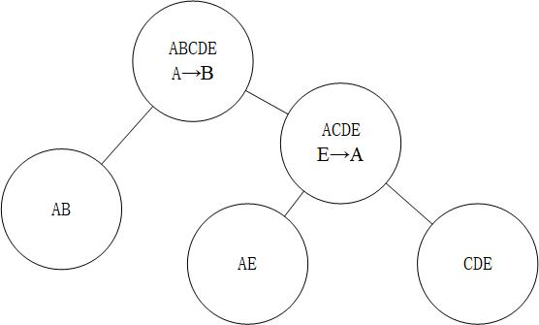
结果为(A,B),(A,E),(C,D,E)

- 判断R是否符合3NF，若符合请给出判断依据；若不符合请按照3NF分解算法给出保持依赖且无损分解后的关系模式。（5分）
$$F_{c}=\{A→B,C→DE,E→A\}$$
$$x_{LN}=C, y_{LR}=AE$$
$${\left(C\right)}^{+}=ABCDE$$
所以C是唯一的候选码
函数依赖$A→B$中，A不是超码，B也不是候选码，所以R不符合3NF
遍历所有函数依赖
$$R_{1}=AB$$
$$R_{2}=CDE$$
$$R_{3}=AE$$
候选码C已被包含在$R_{2}$中
所以分解结果为(A,B),(C,D,E),(A,E)

